2022年8月15日

汉高发布2022年上半年业绩报告

汉高实现销售额显著增长，积极推动战略议程的实施，并上调2022年销售预期

* **2022年上半年，在各业务部门和地区的推动下，集团有机销售额增长8.9%，达到约109亿欧元（名义增长9.9%）**
* **正如此前所预期的，由于投入成本大幅飙升，收益受到负面影响：**
  + **营业利润（息税前利润）*达到11.66亿欧元（下滑18.5%）**
  + **息税前利润率*为10.7%（下滑370个基点）**
  + **优先股每股收益（EPS）*为1.95欧元，按固定汇率计算下滑20.8%**
* **目标性增长议程正在稳步推进中，汉高消费品牌业务部的消费品业务合并工作取得了良好进展**
* **2022财年展望更新：**
  + **有机销售额增长：上调至4.5%至6.5%**
  + **息税前利润率*：维持在9.0%至11.0%不变**
  + **按固定汇率计算的优先股每股收益（EPS）*：维持在下滑35%至15%之间**

**杜塞尔多夫——2022年上半年，汉高集团销售额增长至约109亿欧元，有机销售额显著增长8.9%，各业务部门和地区均为此做出了贡献。正如此前所预期的，上半年收益受到材料价格和物流费用大幅上涨的影响。尽管公司大幅上调价格，严格管控成本并进一步提高效率，但上述影响并未完全消除。**

**汉高首席执行官卡斯滕•诺贝尔（Carsten Knobel）表示：“在极具挑战性的环境中，上半年集团销售业绩超过了此前的全年预期，而收益表现则与集团2022财年预期保持一致。鉴于这一发展，我们上调了集团全年有机销售额增长预期，并确认了对息税前利润率和优先股每股收益的预期。”**

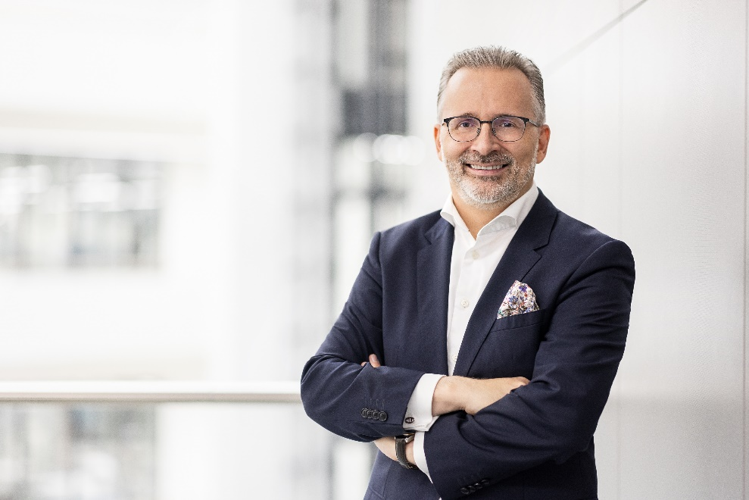

汉高首席执行官卡斯滕·诺贝尔（Carsten Knobel）

**“我们持续推动目标性增长战略议程，并在2022年上半年取得良好进展。这要感谢我们全球员工的高度敬业精神。作为粘合剂技术领域的全球领导者，我们提供专注于移动性、连接性和可持续性等未来趋势的创新解决方案。通过合并洗涤剂及家用护理业务部与化妆品/美容用品业务部，我们正在打造一个销售额约为100亿欧元的多品类增长平台。合并过程进展顺利，我们未来的消费品牌业务部将最迟于2023年初成立。合并后的部门将为持续优化我们的产品组合、实现更高的增长和利润率奠定更广泛的基础。”**

**2022财年展望更新**

**汉高现在预计，2022财年有机销售额将增长4.5%至6.5%（此前为：3.5%至5.5%）。粘合剂技术业务部有机销售额预计将保持8.0%至10.0%的增长。对于化妆品/美容用品业务部，汉高现在预计有机销售额将下滑3.0%至1.0%（此前为：-5.0%至-3.0%）。对于洗涤剂及家用护理业务部，汉高现在预计有机销售额将增长4.0%至6.0%（此前为：2.0%至4.0%）。在集团层面，调整后的息税前利润率预计保持不变，维持在9.0%至11.0%之间。对于按固定汇率计算的调整后的优先股每股收益（EPS），汉高预计下滑幅度仍在35%至15%之间。**

**中止在俄罗斯与白俄罗斯的业务**

**2022年4月，汉高决定中止其在俄罗斯和白俄罗斯的业务活动。汉高正在全面评估所有方案，并计划在今年年底前完成。**

**2022年上半年集团销售额及盈利表现**

2022年上半年，**集团销售额**为109.13亿欧元，较去年同期增长9.9%（第二季度销售额为56.42亿欧元，增长13.8%）。抛开汇率因素和收购/撤资的影响，**有机销售额**显著增长8.9%（第二季度增长10.9%）。收购和撤资导致销售额下滑1.4%（第二季度下滑1.8%）。这从第二季度初开始，也包含了已宣布的退出俄罗斯与白俄罗斯业务所带来的影响。汇率因素的影响使销售额增长2.4%（第二季度增长4.7%）。其中还包括自报告期开始以来土耳其要求采用国际会计准则第29号（IAS 29）的影响。

上半年的销售额增长主要由**粘合剂技术**业务部门所推动。该业务部实现了12.2%的两位数有机销售额增长。所有业务领域均实现有机销售额增长。**化妆品/美容用品**业务部在今年上半年实现0.4%的有机销售额增长。美发沙龙业务实现了两位数的有机销售额增长。相比之下，消费品业务的业绩低于去年水平，主要是由于所公布的产品组合改进措施所致。**洗涤剂及家用护理**业务部有机销售额实现7.4%的显著增长，主要归功于洗涤剂业务的两位数增长。家用护理业务在今年上半年也实现有机销售额的正增长。

**新兴市场**有机销售额实现12.9%的两位数增长（第二季度增长14.6%）。**成熟市场**有机销售额也实现5.5%的强劲增长（第二季度增长7.8%）。

今年上半年，**西欧**地区的有机销售额增长2.2%（第二季度增长4.8%）。在**东欧**地区，有机销售额增长23.2%（第二季度增长26.3%）。在**非洲/中东**地区，有机销售额增长3.2%（第二季度增长5.1%）。**北美**地区的有机销售增长9.2%（第二季度增长11.7%）。**拉丁美洲**地区有机销售额增长16.9%（第二季度增长18.5%）。在**亚太**地区，有机销售额增长6.1%（第二季度增长6.9%）。

**今年上半年，调整后的营业利润（调整后的息税前利润）**为11.66亿欧元，而去年同期为14.3亿欧元。下滑的主要原因是直接原材料价格大幅上涨。

**调整后的销售回报率（调整后的息税前利润率）**从14.4%下滑至10.7%，也是由于直接原材料价格显著上涨所致。

2022年上半年，**调整后的优先股每股收益**为1.95欧元。按固定汇率计算，与去年同期相比下滑20.8%，主要原因也是直接原材料价格的大幅上涨。

**净营运资本**增长1.6%，达到销售额的5.2%（去年同期为3.6%），同样也是受到原材料价格大幅上涨的影响。

**自由现金流**为4600万欧元，低于2021年上半年（4.71亿欧元），原因是营业利润下降和净营运资本增加导致经营活动的现金流减少。

截至2022年6月30日，**净财务状况**为-14.41亿欧元（2021年12月31日为-2.92亿欧元）。其中还包括2022年2月启动的股票回购计划中约4.3亿欧元的费用，以及第二季度支付的约8亿欧元的股息。

**2022年上半年各业务部门业绩**

2022年上半年，**粘合剂技术**业务部的**销售额**名义增长15.0%，达到54.67亿欧元（第二季度为28.36亿欧元，增长18.5%）。**有机销售额**增长12.2%（第二季度增长13.7%），所有业务部和地区都对此做出了贡献。2022年上半年**调整后的营业利润**达到7.43亿欧元，而去年同期为8.2亿欧元。**调整后的销售回报率**为13.6%，比2021年上半年下滑3.7%，利润数额受到直接原材料价格大幅上涨的影响。

2022年上半年，**化妆品/美容用品**业务部有机销售额增长0.4%（第二季度增长2.1%）。名义销售额增长0.2%，达到18.42亿欧元（第二季度为9.5亿欧元，增长3.9%）。这主要是由美发沙龙业务的强劲业绩表现所推动，其在去年出色业绩的基础上实现了进一步增长。另一方面，消费品业务的业绩低于去年水平，主要原因是实施了此前宣布的2022年产品组合改进措施。2022年上半年，**调整后的营业利润**达到1.69亿欧元，而2021年上半年为1.83 亿欧元。**调整后的销售回报率**为9.2%，比去年同期下滑0.8%，也是受到直接原材料价格上涨的影响所致。

**洗涤剂及家用护理**业务部在2022年上半年**有机销售额**实现7.4%的显著增长（第二季度增长10.1%），这主要归功于洗涤剂业务两位数的销售额增长。名义销售额增长6.7%，达到34.94亿欧元（第二季度为18.02 亿欧元，增长11.3%）。**调整后的营业利润**为3.13亿欧元，而去年同期为4.9亿欧元。**调整后的销售回报率**为9.0%，也低于2021年上半年的水平，这主要是由于直接原材料价格大幅上涨所致。

**目标性增长议程进展良好**

汉高正致力于实现目标性增长议程，并为此制定了明确的战略框架。该战略框架的关键要素是以强大的公司文化为基础，拥有成功的业务组合、在创新、可持续发展和数字化领域的明显竞争优势以及面向未来的运营模式。

2022年上半年，汉高继续致力于实施其增长议程，并在所有关键方面均取得了良好进展。通过将洗涤剂及家用护理业务部与化妆品/美容用品业务部合并为新的**汉高消费品牌**业务部，汉高正在将其目标性增长议程提升到一个新的水平。该新业务部的结构包括洗涤剂及家用护理和护发这两个全球性品类，并设有中央职能部门和四个业务区域予以支持。其他细分品类将由相关区域负责管理。目前已经确定了前四个管理级别。在汉高最大的单一市场美国，新的组织架构预计将从9月起全面实施。

在两大消费品业务合并的背景下，作为**积极业务组合管理**的一部分，总销售额高达10亿欧元的相关业务和品牌目前正在接受评估。其中包括对增长和盈利能力方面不符合汉高标准的相关业务进行剥离或终止。2022年上半年，汉高通过剥离化妆品/美容用品领域的一些非核心业务已取得不错的进展。这些都是化妆品/美容用品业务组合改进措施的一部分，销售额约为2亿欧元，目标是在今年年底前执行。

汉高还通过**收购**进一步加强了其产品组合。2022年7月，汉高完成了对资生堂亚太地区专业美发业务的收购。这使汉高成为专业美发业务领域的全球并列第二大公司。

为了加强**竞争优势**，汉高专注于进一步加速**创新**，推动**可持续发展**成为差异化因素，并通过**数字化变革**为客户和消费者创造更多价值。

汉高战略的关键支柱之一就是通过成功的**创新**在市场上脱颖而出。这极大地支持了今年上半年的业绩增长。例如，在粘合剂技术领域，汉高为电动汽车电池开发了新的防火涂料，不仅显著提高了乘客的安全性，而且还使汽车行业的客户能够实现具有成本效益的生产。在化妆品/美容用品领域，汉高重新推出了其护发品牌Schauma。其重新设计的可持续包装概念采用了50%至100%的再生塑料。在洗涤剂及家用护理业务部，在可持续和电商产品系列扩展的支持下，宝莹（Persil）实现了两位数的销售额增长，并获得了更多的市场份额。

长期以来，**可持续发展**一直是汉高最大的优势之一。为了反映可持续管理日益增长的重要性以及客户和社会不断提高的期望，汉高于今年年初出台的新的“2030+可持续发展目标框架”强化了其长期可持续发展战略。除了现有目标外，汉高还设定了新的长期目标，以推动“再生星球”、“繁荣社区”和“信赖的合作伙伴”三个维度的进一步发展。

2022年上半年，汉高在可持续发展方面取得了进一步进展。例如，为了到2030年其生产基地实现对气候有利的碳中和目标，汉高已改建欧洲的另外三个生产基地，100%采用碳中和能源运营。此外，汉高仍将持续依靠可再生原材料。通过与巴斯夫的合作，大约110,000吨化石原料被可再生碳源取代。

除了创新和可持续发展，汉高还将**数字化**定义为增强竞争力的一个关键杠杆。2022年上半年，数字渠道销售额占比实现两位数增长，达到20%以上。通过其电商平台，粘合剂技术业务部2022年上半年实现了两位数增长。凭借品牌和产品阵容的扩大，专业美发业务的线上商店也实现了两位数的增长。此外，在新的整合技术平台RAQN的支持下，汉高正在进一步扩展其在洗涤剂及家用护理领域的线上产品。

精益、快速和面向未来的运营模式是汉高战略框架的重要内容。汉高进一步扩展了2020年启动的相关变革：汉高数字化业务部（dx）拥有高效的结构，能够以稳定的成本实现更高的IT项目投资。

目标性增长议程的另一个关键要素就是进一步发展汉高的企业文化，加速**文化转型**。公司旨在构建一种协作文化。上半年，汉高继续推出一系列措施以实现这一目标，进一步赋能员工。

例如，汉高推出一项与洗涤剂及家用护理和化妆品/美容用品业务部合并相关的综合变革管理计划。该计划侧重于变革技能提升和团队转型。此外，为实现到2025年所有管理岗位性别均等的目标，汉高切实采取了进一步措施，推出了“多元、公平与包容活动周”等举措。作为智慧办公（Smart Work）整体概念的一部分，汉高推出了关注员工心理健康和福祉的新举措。

“尽管面临新冠疫情与俄乌战争的影响，我们上半年报告的有机销售额仍然实现了显著增长。正如预期的那样，我们的业绩受到了原材料和物流成本剧增的影响。这也反映在我们更新后的2022财年展望中。”卡斯滕•诺贝尔（Carsten Knobel）说，“我们为在目标性增长战略议程的实施方面取得的良好进展而感到自豪。我们将在这个充满挑战的环境下继续坚定不移地实施我们的战略。”

关于汉高

汉高在全球范围内经营均衡且多元化的业务组合。通过强大的品牌、卓越的创新和先进的技术，公司在工业和消费领域的三大业务板块中确立了领先地位。汉高粘合剂技术业务部是全球粘合剂市场的领导者，服务于全球各行各业。在洗涤剂及家用护理以及化妆品/美容用品两大业务板块中，汉高也在各国市场和众多应用领域中的具有领先地位。公司成立于1876年，迄今已有140多年光辉历史。2021年，汉高实现销售额逾200亿欧元，调整后营业利润达27亿欧元左右。汉高在全球范围内约有5.2万名员工，在强大的企业文化、共同的企业目标与价值观的引领下，他们融合为一支热情、多元化的团队。作为企业可持续发展的表率，汉高在许多国际性指数和排行榜中名列前茅。汉高的优先股已列入德国DAX指数。更多资讯，敬请访问www.henkel.com。

本文件所含前瞻性表述乃汉高股份及两合公司管理层基于现有的预测和假设。前瞻性表述的特点是使用诸如期望、打算、计划、预测、假设、相信、预计、预期、预见和类似的表述。该等表述在任何情况下都不应该被理解成保证该等预期的准确无误。汉高股份及两合公司及其关联公司实际实现的未来业绩和结果取决于一系列的风险和不确定性，因此可能与前瞻性表述有明显差别。很多因素，例如未来的经济环境和竞争者行为以及市场上其他参与者的行为，均在汉高的控制之外，无法准确预计。汉高不计划也不承诺更新前瞻性表述。

本文件在适用的财务报告框架中未明确界定的补充性财务计量指标，这些指标是或可能是替代性财务表现计量（非公认会计原则）。这些补充财务计量指标是根据综合财务报表中适用的财务报告框架提出的，不应被孤立看待，也不应被视为汉高净资产、财务状况或运营结果的替代计量指标。其他公司对于报告或描述类似项目的替代性财务计量指标，可能使用不同的计算方法。

本文件仅供参考，并不构成任何对证券的投资建议、出售要约或购买要约。

**媒体联系人**

**Liki Qin秦莉佳**

电话: +86 21 2891 4386

邮件: liki.qin@henkel.com